Муниципальное бюджетное общеобразовательное учреждение
«Средняя школа №11»

О некоторых приемах работы с аутичными детьми,
имеющих особые образовательные потребности

Волкова Татьяна Николаевна
учитель химии и биологии
I категории

Нижневартовск 2017 г.
Содержание
Введение 2
I. Детский аутизм 4
II. Из опыта работы 5
1. Некоторые приемы 5
2. Методические рекомендации 7
Заключение 9
Литература 10
ПРИЛОЖЕНИЕ 11

Введение
В любом обществе, независимо от уровня его общественно-исторического, экономического и культурного развития наиболее незащищёнными в социальном плане оказываются дети - инвалиды и люди с ограниченными возможностями здоровья.
Инклюзивное образование – признанный на международном уровне инструмент реализации права каждого человека на образование, зафиксированного во Всеобщей декларации прав человека в 1948 году, Всемирной декларации об образовании для всех, принятой в Джонтьене в 1990 году. А также в Дакарских рамках действий, принятых Всемирным форумом по образованию в 2000 году, в Конвенции ООН о правах инвалидов в 2006 году. В России Федеральный закон от 3 мая 2012г. №46-ФЗ «О ратификации Конвенции о правах инвалидов»,Ст.18 Федерального закона от 24.11.1995 № 181-ФЗ «О социальной защите инвалидов в Российской Федерации» ,Федеральный закон от 29.12.2012 N 273-ФЗ(ред. от 23.07.2013)"Об образовании в Российской Федерации". Сегодня в России насчитывается более 2 млн. детей с ограниченными возможностями здоровья. Инклюзивное образование дает им возможность учиться и развиваться в среде обычных школьников. При этом всем детям инклюзивной группы предоставляются равные условия для того, чтобы включиться в воспитательно-образовательный процесс. Реализация интегрированного (инклюзивного) подхода выступает в качестве гуманистической альтернативы специальному обучению.
Недостатками инклюзии является психологическая неготовность общества к принятию человека с ограниченными возможностями здоровья, несовершенство системы социальной поддержки и обеспечения таких лиц и инвалидов.
Одним из направлений инклюзивного образования в современном обществе является работа с детьми аутичного проявления. Изучению особенностей работы с такими детьми посвящена моя работа.
Актуальность проблемы обучения детей страдающих аутизмом, обусловлена тем, что повседневная жизнь неизбежно требует от нас социального взаимодействия, а именно его так не хватает людям, страдающим этим заболеванием. В настоящее время количество детей, имеющих это заболевание увеличивается и так же увеличиваются трудности, с которыми мы сталкиваемся в процессе обучения аутичных детей.
Целью работы является выработка наиболее оптимальных приемов работы для обучения ребенка с аутистическими проявлениями, способствующей его социализации и адаптации в учебном процессе.
Для достижения указанной цели в работе были поставлены следующие задачи:
1) изучить современные медико-педагогические представления о проблеме раннего детского аутизма, его природе и сущности;
2) выделить основные принципы и особенности обучения аутичного ребенка;
3) создать методическую копилку некоторых приемов, позволяющую эффективно обучать аутичного ребенка.
Объектом исследования выступает учебно-воспитательный процесс с аутичным ребенком, а предметом–оптимальные приемы работы обучения ребенка с аутистическими проявлениями, способствующие его социализации и адаптации в учебном процессе.
В ходе подготовки и написания данной работы был использован опыт ученых (анализ публикаций), знания специалистов (учителей-дефектологов, педагогов-психологов), изучение документации, анализ динамики развития детей с аутистическими проявлениями, а также наблюдение за аутичным ребенком на уроках химии и биологии.
Гипотеза исследования – знание основных принципов и особенностей обучения аутичного ребенка, создание оптимальной среды на уроке способствует улучшению динамики развития ребенка с аутистическими проявлениями, формированию функциональных навыков и дальнейшей социализации.
В соответствии с указанной целью и задачами определилась и структуры работы. Она состоит из введения, двух глав, заключения, списка литературы и приложений.
Во введении дается обоснование выбора темы исследования, ее актуальность, поставлены цель и вытекающие из нее задачи, характеризуется структура работы.
В первой главе освещаются теоретические аспекты, раскрывающие современные концепции детского аутизма.
Вторая глава посвящена описанию практического опыта некоторых приемов работы, а также представлены рекомендации для обучения аутичного ребенка, содержание которых размещено в приложениях I-XI.
Заключение представлено в виде кратких выводов и анализов данной работы, подведены итоги и практическая значимость данной темы.
Имеется список использованных источников: интернет-ресурсы, дополнительная литература.
Результаты работы могут оказать помощь педагогам, не имеющих опыта работы с аутичными детьми. Помогут не растеряться и правильно выстроить общение и обучение ребенка с аутистическими проявлениями.

Детский аутизм
В своей педагогической деятельности я оказалась в ситуации, когда мне необходимо было обучать биологии и химии ученика с особыми образовательными потребностями. Опыта работы с детьми, страдающими синдромом аутизма я не имела. Обучение аутичного ребёнка в школьной среде-это сложная педагогическая задача. Особенности восприятия такого ребёнка являются серьёзным препятствием при обучении в школе. Самая большая проблема-проблема общения со сверстниками, с окружающим социумом. Для эффективной работы с таким ребенком изучила необходимую литературу, начала создавать свою методическую копилку. Считаю нужным поделиться мыслями, некоторыми приемами работы в обучении аутичного ребенка.
Детский аутизм — это особое нарушение психического развития. Наиболее ярким его проявлением является нарушение развития социального взаимодействия, коммуникации с другими людьми. При аутизме часто нарушается ориентировка во времени. События настоящего смешиваются с прошедшими, реальное с фантастическим (особенно у детей).
Лебединская К.С. под термином «аутизм» понимает «отрыв от реальности, уход в себя, отсутствие или парадоксальность реакций на внешние воздействия, пассивность и сверхранимость в контактах со средой».
Аутизм встречается чаще, чем изолированные глухота и слепота. В последние годы в отечественной и зарубежной литературе называют цифру в 15-20 случаев на 10 тыс. новорожденных, причем у мальчиков аутизм встречается в 4 – 4,5 раза чаще, чем у девочек.
Поведение некоторых знаменитых людей явно отмечено аутистическими чертами: здесь можно вспомнить и Билла Гейтса, и Исаака Ньютона, и Альберта Эйнштейна и даже Стивена Спилберга. Похоже, Альберт Эйнштейн догадывался, что принадлежит к категории людей необычных, ведь однажды он сказал: «Не стоит расстраиваться из-за того, что математика дается вам с трудом. Уверяю вас, для меня это вообще китайская грамота».
Поведение аутичного ребенка характеризуется выраженной стереотипностью, однообразием. Прежде всего, это стремление к сохранению привычного постоянства в окружающем: есть одну и ту же пищу; носить одну и ту же одежду; гулять по одному и тому же маршруту и т.д. Попытки разрушить эти стереотипные условия жизни ребенка вызывают у него диффузную тревогу, агрессию.

II. Из опыта работы

Некоторые приемы
На основании теоретических аспектов детского аутизма и личных наблюдений на уроках мною были использованы различные приемы работы в обучении аутичного ребенка.
1.Структура урока.
Первым обязательным условием является наличие четких границ урока. Я заметила, что в обучении детей с расстройством аутистического спектра очень важно поддержание единого алгоритма урока внутри одного предмета.
Например:
- повторим и вспомним, это помогает настроить ребенка на урок, проговариваем с ребенком все необходимые понятия и определения;
- что нового узнаем на уроке – нацеливает на серьезную работу и долговременную память, т.к. на последней странице урока придется отвечать на поставленные вопросы;
- чему научились - подводим итог, помогаем увидеть результат проделанной работы;
- разбор домашнего задания.
(Приложения 1 - 4)

Очень важно понимать, какую часть урока, ребенок «включен» в происходящее, в какой момент необходимо дать отдохнуть, переключить на другую деятельность или вставить динамическую паузу. Это даст возможность ребенку переключиться, снять мышечное напряжение и энергетически восстановить силы.

2.Алгоритм действий.
Знание алгоритма – это сильная сторона аутичных детей. Необходимо учитывать, что когда мы учим чему-нибудь аутичного ребенка, мы должны сразу, без промежуточных этапов дать ему образец, готовый к использованию

(Приложение 5-7).
3. Заполнение таблиц.
Неоднократно замечала за учеником, что он испытывает большие трудности при запоминании материала из параграфа, выделении главного. Параграфы по биологии очень объемные. Стала предлагать задания на заполнение таблиц используя материал учебника
(Приложение 8).
Такая форма работы постепенно полюбилась и дала свои результаты при выполнении тематических тестов.

4 Работа с тестами.
Неоднократно сталкивалась на уроках с проблемой аутичного ученика вести диалог, построения монологической речи особенно на этапах закрепления, повторения. Такому ребенку сложно логически выстроить предложение, а тем более рассказ. Поэтому для закрепления, проверки знаний использовала тестовые задание, задания на соотнесение. Выполняя тест, аутичный ребенок неоднократно читает в слух вопрос и варианты ответов, громко рассуждает сам с собой. Как правило с тестами справляется на «4» и «5».
(Приложение 9)

5. Изложение материала в схемах.
Аутичным детям наиболее доступны схемы особенно цветные, и именно на них необходимо опираться в коррекционной работе. Схемы позволяют ребенку вычленить главное из большого объема информации в тексте параграфа.
(Приложение 10)

Методические рекомендации
Полученные знания из изученной литературы, мои наблюдения и практический опыт позволили мне выделить основные принципы и особенности обучения аутичного ребенка, благодаря которым я сформулировала следующие рекомендации:

Мои рекомендации для педагогов
- Создание комфортной образовательной среды:
- Создание устойчивого стереотипного школьного поведения.
- Сохранение постоянства в пространственной организации жизни.
- Создание четкого и стабильного расписания.
- Индивидуальный адаптированный ритм занятий, возможность своевременного переключения и отдыха.
- Эмоциональный контакт учитель-ученик:
- Создание ситуации доброжелательного общения на основе симпатии, которая позволяет довериться и привязаться к своему учителю.
- Выполнение с учителем одного и того же задания в разных условиях.
- Помочь ребенку стать более гибким, не разрушая, а постепенно усложняя и развивая усвоенный им порядок взаимодействия, вводя в него все больше возможных вариаций:
- В процессе получения сложной информации оказать помощь при освоении простых вещей.
- Оказать помощь в переносе знаний и навыков в естественную среду в процессе обычной школьной жизни, тогда, когда это актуально.
- Создать свободную зону передвижения, учитывая высокую утомляемость аутичного ребенка.
- Правильно реагировать на абстрактное поведение ребенка, которое выражается в отсутствии реакции на речевые обращения или показ учителя, не выполняет инструкции (однако это не вполне так: ребенок воспринимает происходящее, но не всегда может сразу сконцентрироваться и отреагировать).
- Не допускать торопливости в выполнении задания (даст обратный результат: в напряженной ситуации он может больше пугаться, замолкать, уходить в себя и совсем переставать думать или, наоборот, активно протестовать, шуметь и отказываться от работы).
- Общаясь с ребенком-аутистом, выражаться нужно как можно яснее. Использовать самые простые слова не вызывающие затруднений для понимания у детей-аутистов. Желательно не использовать в формулировках частицу НЕ.
- Разговаривать с ребенком-аутистом нужно спокойным тоном, так как любое повышение голоса может вызвать тревогу и беспокойство.
- В процессе общения с ребенком-аутистом физический контакт должен быть сведен к минимуму, так как дети-аутисты не понимают язык жестов и не смогут правильно понять ваши прикосновения.

Заключение
Таким образом, в ходе работы по данной теме, на основе практического опыты я пришла к следующим выводам:
- Необходимо создание специальных условий для получения образования детьми с ограниченными возможностями здоровья связано не только и не столько с созданием определенной материально-технической базы образовательного учреждения, сколько с изменением всей образовательной среды.
- Основой обучения ребенка, страдающего аутизмом, служит эмоциональный контакт, внимание к его индивидуальным особенностям и возможностям, понимание его интересов и страхов.
- Стратегия педагогического воздействия строго индивидуальна.
- Начинать нужно с общей организации поведения: формирование установки на выполнение задания, усидчивости, внимания.
- Начинать работу следует с доступных для ребёнка заданий, создавая ситуацию успеха. Сложность заданий увеличивается постепенно, после того как у ребёнка появилась установка на выполнение задания, причём взрослый на первых порах может действовать за ребёнка управляя его руками.
Сформулированные выводы привели меня к пониманию необходимости создания собственной системы работы по данному направлению. Значимость инклюзивного образования в современной школе вижу в необходимости создания условий для социализации, позволяющей подвести аутичных детей к осознанию того, что мир – разнообразен, что люди в нем – разные, что каждый человек имеет право на жизнь, воспитание, обучение, развитие.
Учитывая, что данная тема еще мало изучена и не все педагоги достаточно владеют знаниями и опытом работы с аутичными детьми, моя работа окажет помощь, и педагогические наработки будут востребованы. Пусть мой небольшой опыт работы поможет не растеряться и правильно выстроить обучение и общение с ребенком с аутистическими проявлениями.

Литература:
- Ильина, О.М. Международные нормы об инклюзивном образовании и имплементации их в российскую правовую систему / О.М. Ильина // Дефектология. – 2008. – № 5. – С. 67-72.
- Назарова, Н. Интегрированное (инклюзивное) образование: генезис и проблемы внедрения / Н. Назарова // Социальная педагогика. – 2010. – № 1. – С. 77-87.
- Лебединская К. С., Никольская О. С. Вопросы дифференциальной диагностики раннего детского аутизма. М., 1988.
- Лебединский В. В. Нарушения психического развития у детей. М., 1985.
- Никольская О. С. Проблемы обучения аутичных детей // Дефектология. — 1995. — №4.
- Ранний детский аутизм. П/р Т. А. Власовой, В. В. Лебединского, К. С. Лебединской. М., 1981.
- Гурьева В.А., Семке В.Я, Гиндикин В.Я. Психопатология детского возраста
- Психология детей с отклонениями и нарушениями психического развития / Сост. и Общая ред. В.М. Астапова, Ю.В. Микадзе. - СПб.: Питер, 2002
- Практическая психодиагностика. Методики и тесты. Учебное пособие. Под ред. Д.Я. Райгородского. - Самара: Издательский дом “БАХРАХ”, 1998.
- https://infourok.ru/doklad-na-temu-osobennosti-raboti-s-autistami-980962.html
- Гончарова Е.Л., Кукушкина О.И. Ребенок с особыми образовательными потребностями // Альманах ИКП РАО. 2002. - № 5 - http:// www.ise.iip.net/almanah/5/index.htm
- Библиотека авторефератов и диссертаций по педагогике http://nauka-pedagogika.com/pedagogika-13-00-03/dissertaciya-podgotovka-k-shkolnomu-obucheniyu-detey-s-autizmom#ixzz4WwxtrPrO
- Янушко Е.А.Игры с аутичным ребенком. Установление контакта, способы взаимодействия, развитие речи, психотерапия. - М.: Теревинф, 2004

ПРИЛОЖЕНИЕ 1

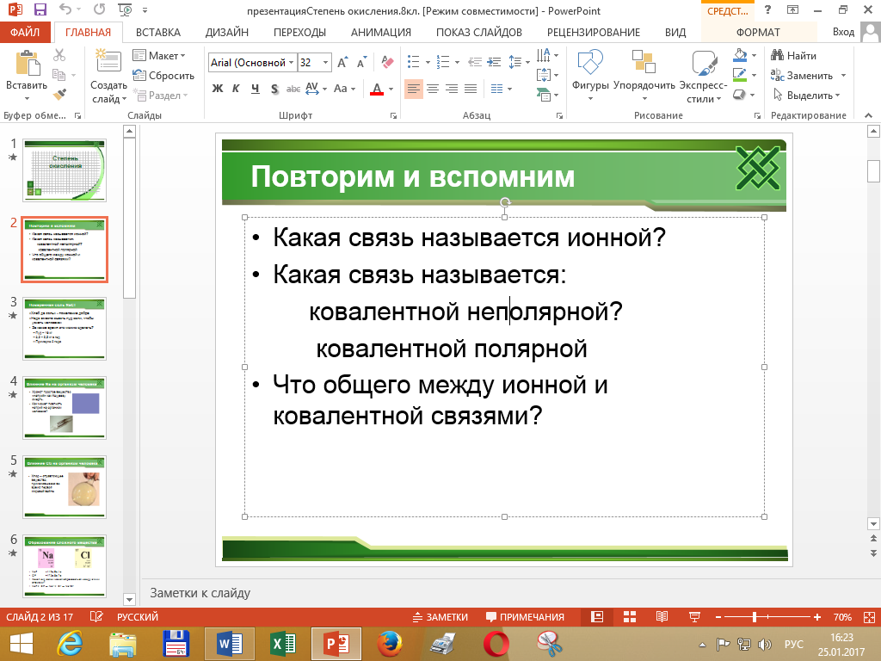

1 Этап урока: прием
«Повторим и вспомним»

ПРИЛОЖЕНИЕ 2

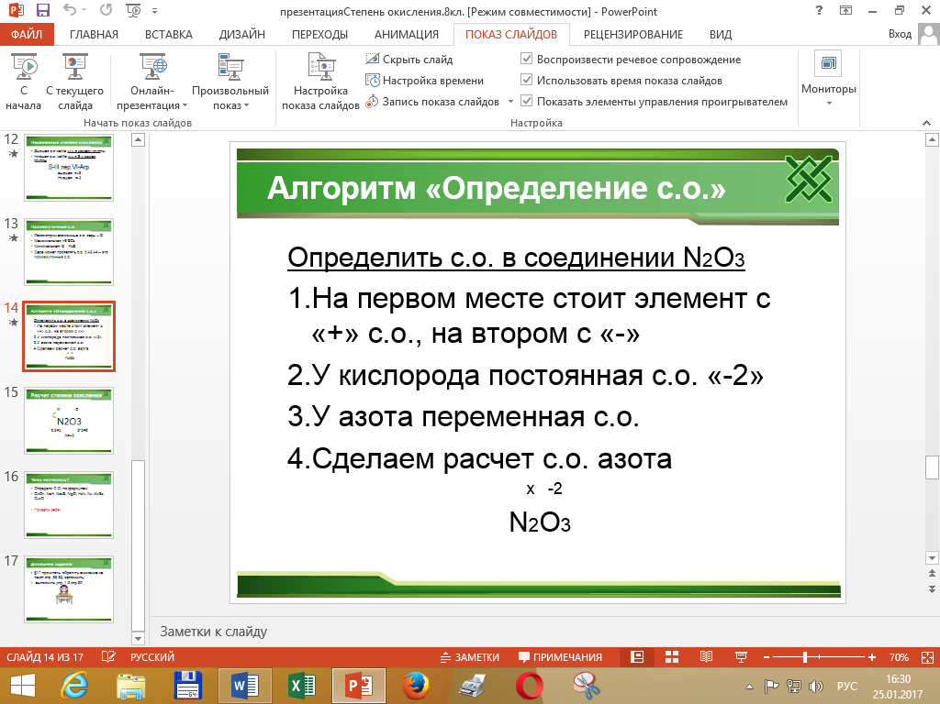

2 Этап: работа по алгоритму.

ПРИЛОЖЕНИЕ 3

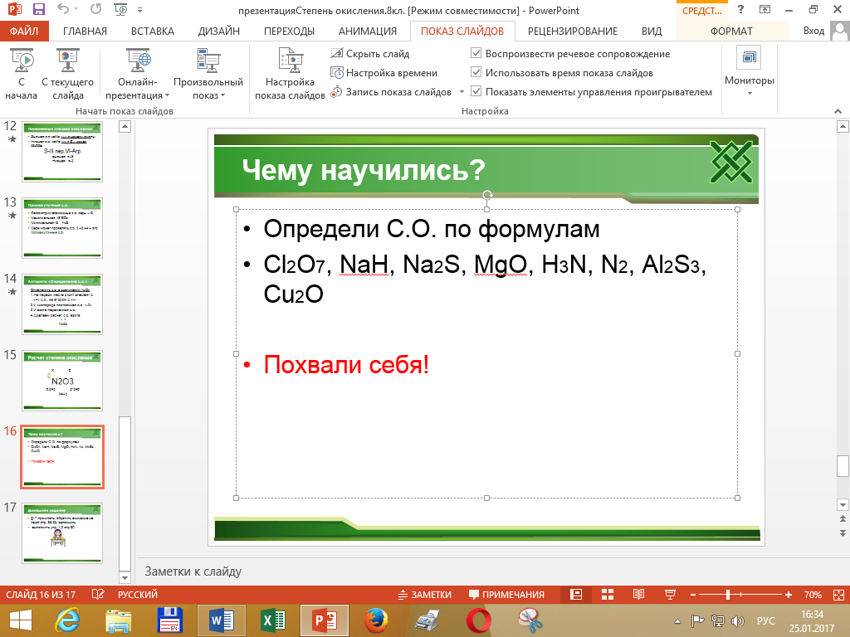

3 этап: рефлексия «Чему научились?»

ПРИЛОЖЕНИЕ 4

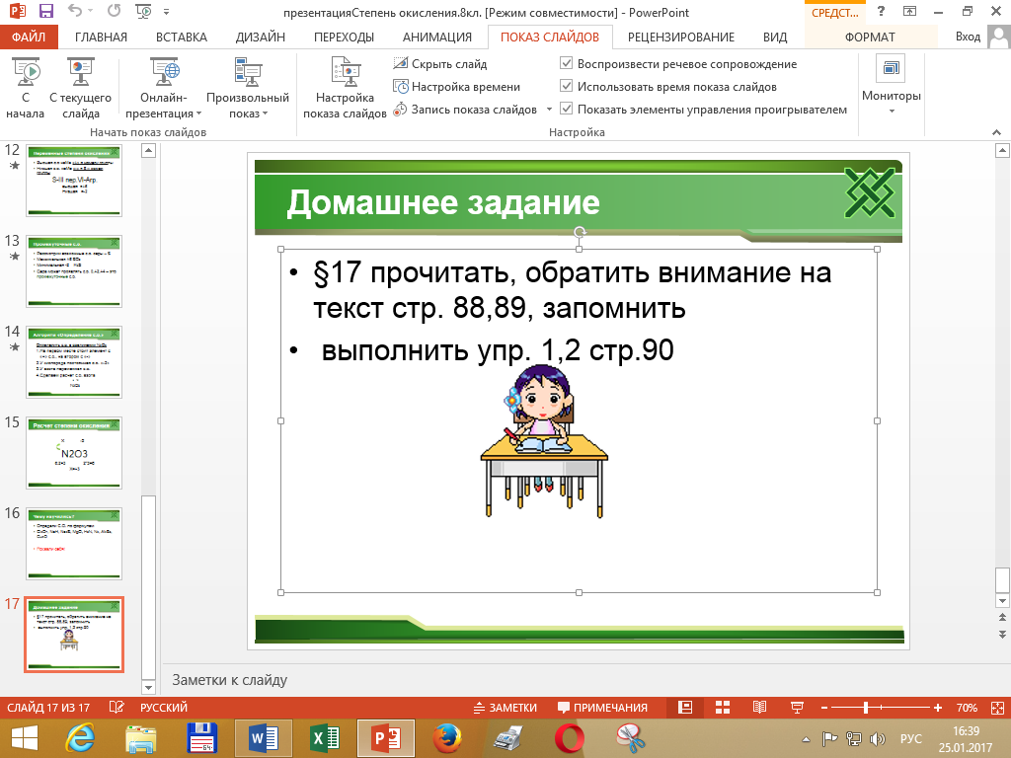

Инструкция по выполнению домашнего задания.

ПРИЛОЖЕНИЕ 5

Алгоритм
«Как назвать кислоту, основание?»
Как назвать кислоту?
- Если в кислоте есть кислород, то от названия центрального атома образовать прилагательное (сера-серная, азот- азотная и т.д.) и добавить слово «кислота».
- Если нет кислорода, то к корню названия элемента добавить окончание «-оводородная» и слово «кислота».
H₂SO₄-серная кислота
H₂S-сероводородная кислота

Как назвать основание?
- Напиши слово «гидроксид»
- Русское название металла в родительном падеже (натрия, алюминия т. д.)
- Определи валентность металла.
- Если валентность металла переменная укажи ее в названии.
I I
NaOH- гидроксид натрия
III I
Fe(OH)₃-гидроксид железа(III)

Задание.
1.Назови кислоты и запомни формулы выделенные цветом:
- H₂S
- H₂SnO₄
- H₂SO₄
- HBrO₄
- H₂SeO₄
- HBr
2.Назови основания:
- CsOH 4)Al(OH)₃
- SrOH 5)Cr(OH)₂
- NiOH 6)Mn(OH)₂

Похвали себя.

ПРИЛОЖЕНИЕ 6
Алгоритм.

Как назвать оксид?
- Записать над элементами значения их валентности.
- Написать слово «оксид».
- Написать русское название второго химического элемента в родительном падеже (магния, железа и т.д.)
- Проверить, обладает ли атом постоянной валентностью.
- Если первый элемент с переменной валентностью, указать ее в названии в скобках.

Fe₂O₃ – оксид железа (III)
K₂O – оксид калия

Задание. Назовите вещества:
- FeO
- N₂O₃
- MnO₃
- ClO₂
- BaO
- SO₃

Похвали себя.

ПРИЛОЖЕНИЕ 7
Алгоритм решения задач по уравнению химической реакции.

- Внимательно прочитай задачу.
- Запиши в «Дано» все данные и правильно запишите искомую величину.
- Сделайте перевод единиц в СИ, если это необходимо.
- Еще раз прочти текст задачи , выдели какие вещества вступают в реакцию, какие- образуются и составь уравнение реакции.
- Проверь коэффициенты в уравнении реакции.
- Перенеси данные задачи в уравнение над соответствующими формулами веществ, подчеркни эти вещества
- Под чертой запиши данные вещества, вытекающие из уравнения реакции (n,М,m или Vм,V)
- Сравни данные задачи с данными уравнения, составь пропорцию, проведи расчеты.
- Если величины даны разные (известна масса одного вещества, а для другого нужно найти объем ), проводи расчеты через количество вещества.
- Запишите ответ.

Похвали себя.

ПРИЛОЖЕНИЕ 8

Работа с текстом.
I.Тема: «Бинарные соединения» (химия)
Задание: прочитай параграф 18 стр.91-97, заполни таблицу.
Формула бинарного соединения | Название бинарного соединения | Характерные физические свойства | Применение
H₂O
CO₂
NH₃
HCl
NaH
CaH₂

II.Тема: «Внутренняя среда организма. Кровь.»(биология)
Задание: изучи параграф14, стр.68-72 , заполни таблицу

Клетки крови | Количество в 1мм³кро-ви | Продолжи-тельность  жизни | Место образова-ния | Особенности строения  (рисунок) | Функции

Тема: «Значение дыхания. Органы дыхания.» (биология)
Задание: изучи параграф23, стр.101-103, заполни таблицу

Органы дыхательной  системы | Строение | Функции
Носовая полость
Гортань
Трахея
Бронхи
Легкие

ПРИЛОЖЕНИЕ 9

Тест по теме «Ткани и органы» 8 класс
Вариант 1.
1. Ткань, состоящую из способных сокращаться многоядерных клеток, называют:
1) эпителиальная; 2) мышечная поперечнополосатая; 3) соединительная;
4) мышечная гладкая
2. Какая группа тканей обладает свойствами возбудимости и сократимости:
1) мышечная; 2) эпителиальная; 3) нервная; 4) соединительная.
3. В грудной полости у человека располагается:
1) желудок; 2) печень; 3) сердце; 4) поджелудочная железа.
4. Группа клеток организма, сходных по строению, выполняемым функциям, происхождению, называется:
1) органом; 2) тканью; 3) системой органов; 4) функциональной системой.
5. Сходство нервной и мышечной тканей – это:
1) сократимость; 2) проводимость; 3) возбудимость; 4) воспроизведение.
6. Структурной единицей нервной ткани является:
1) нейрон; 2) мышечное волокно; 3) лимфоцит; 4) лейкоцит.
7. Установите соответствие между характеристикой мышечной ткани и ее видом.
ВИД ТКАНИ ХАРАКТЕРИСТИКА
А) гладкая 1) образует средний слой кровеносных сосудов
Б) поперечнополосатая 2) состоит из многоядерных клеток- волокон
3) образует скелетные мышцы
4) имеет поперечную исчерченность
5) сокращается медленно

Тест по теме: «Дыхательная система.»
Вариант – 1.

Часть А.
Выбрать один правильный ответ.
1.Дыхание человека – это процесс
1) получения энергии из органических соединений при участии кислорода
2) поглощения энергии при синтезе органических соединений
3) образования кислорода в ходе химических реакций
4) одновременного синтеза и распада органических соединений
2.Органом дыхания не является
1) гортань 2) трахея 3) пищевод 4) бронхи
3.Одной из функций носовой полости является
1) обогащение крови кислородом 2) задержка микроорганизмов
3) охлаждение воздуха 4) осушение воздуха
4.Вход в гортань защищен
1) черпаловидным хрящом 2) голосовыми связками
3) надгортанником 4) щитовидным хрящом
5.Дыхательная поверхность легких образована
1) бронхами 2) бронхиолами 3) ресничками 4) альвеолами
6.Жизненная емкость легких – это
1) количество вдыхаемого воздуха в состоянии покоя
2) количество выдыхаемого воздуха в состоянии покоя
3) максимальное количество выдыхаемого воздуха после самого глубокого вдоха
4) количество выдыхаемого воздуха после физической нагрузки
7.Кислород поступает в альвеолы, а из них в кровь путем
1) диффузии из области с меньшей концентрацией газа в область с большей концентрацией
2) диффузии из области с большей концентрацией газа в область с меньшей концентрацией
3) диффузии из тканей организма 4) гормональной регуляции
8.Причиной тканевого газообмена служит
1) разница в количестве гемоглобина в крови и тканях
2) разность концентраций кислорода и углекислого газа в крови и тканях
3) разная скорость перехода молекул кислорода и углекислого газа из одной среды в другую
4) разность давлений воздуха в легких и плевральной полости
9.Хрящевые полукольца составляют основу
1) пищевода 2) гортани 3) трахеи 4) мелких бронхов
Часть В

В1. Из перечня вопросов выберите правильные ответы.
Вопросы | Ответы
- Тонкая пленка на поверхности легких  - Следствие сокращения мышц диафрагмы и межреберных мышц  - Следствие расслабления мышц диафрагмы и межреберных мышц  - Причина увеличения грудной полости  - Причина уменьшения грудной полости  - Причина повышения давления в легких  - Причина понижения давления в легких  - Показатель физического развития человека  - Пространство, где находится серозная жидкость  - Уменьшается у курящих | А) Плевра  Б) Расслабление дыхательных мышц  В) Сокращение дыхательных мышц.  Г) Плевральная полость  Д) Жизненная емкость  Ж) Выдох

ПРИЛОЖЕНИЕ 10

Новый материал в схемах

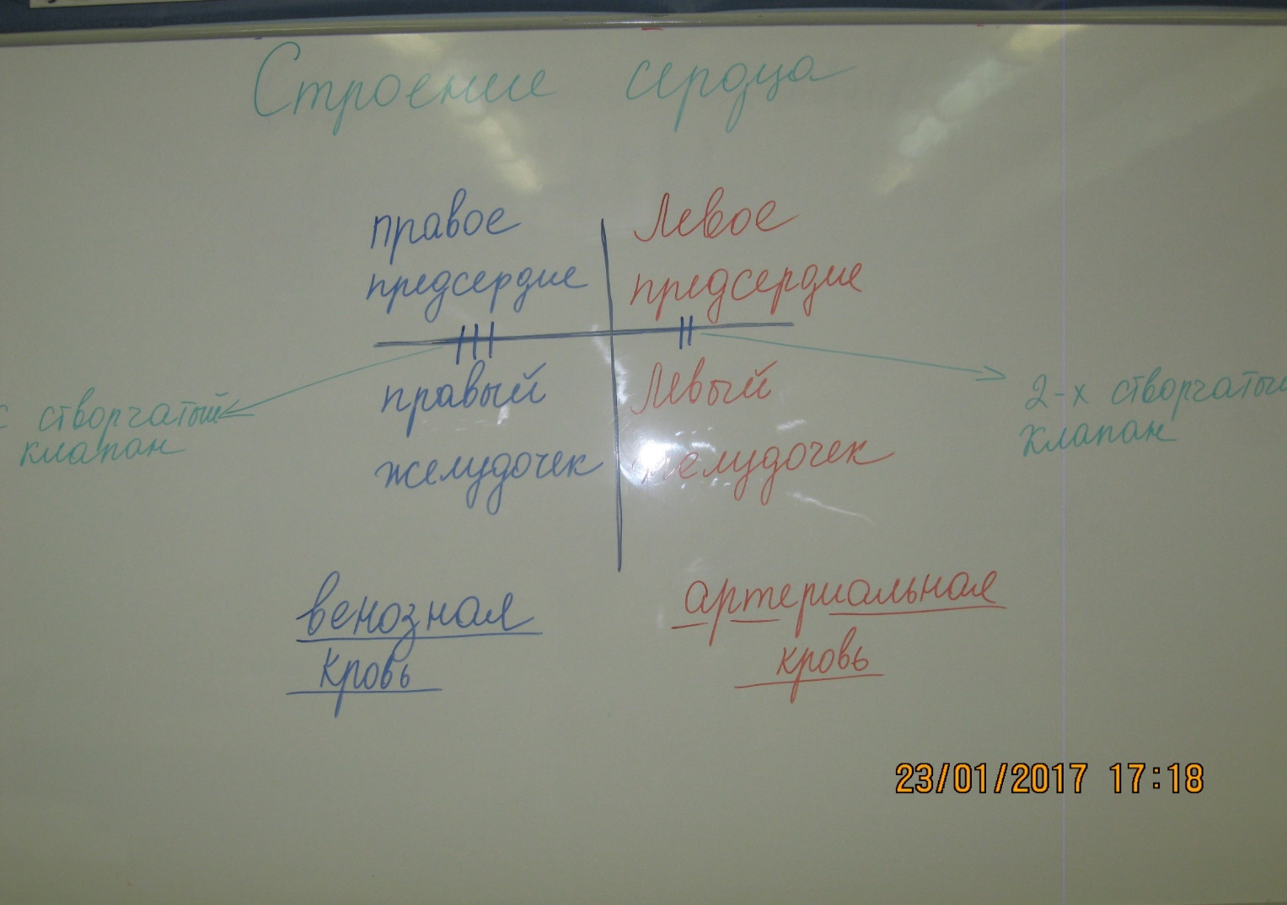
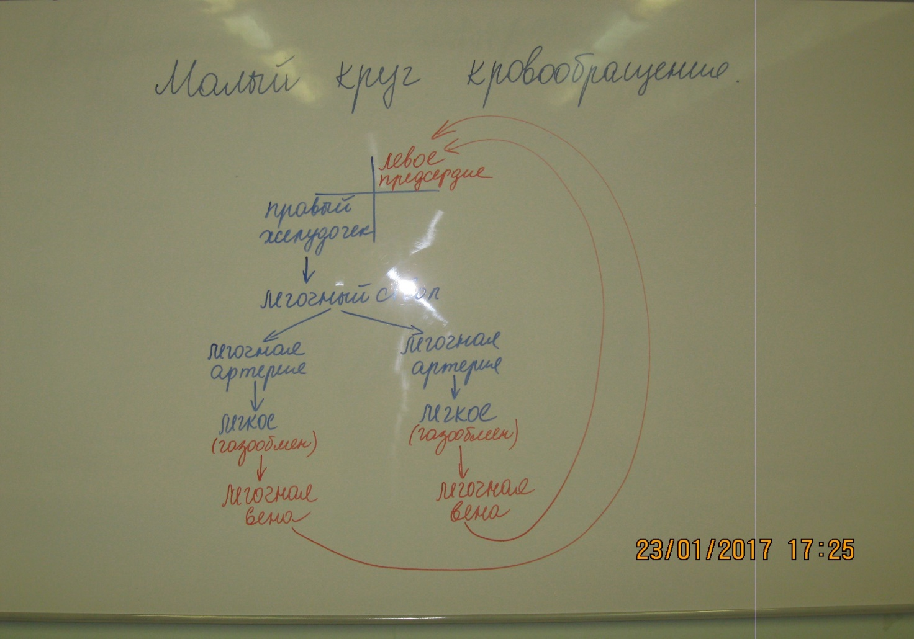

Новый материал в схемах

ПРИЛОЖЕНИЕ 11

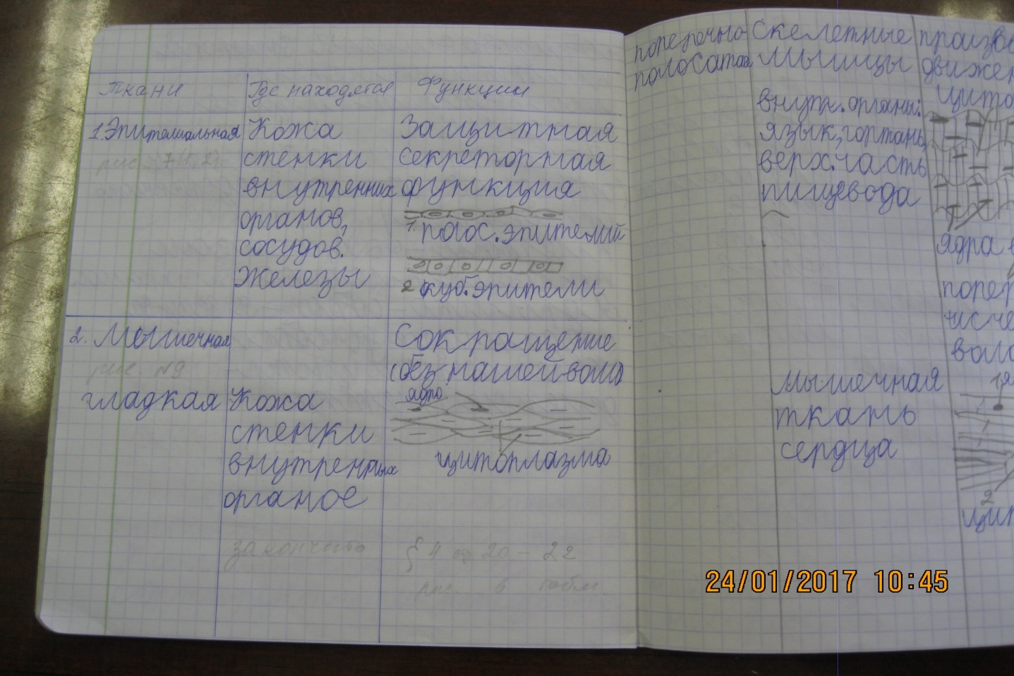

Результаты обучения (таблица в рабочей тетради)

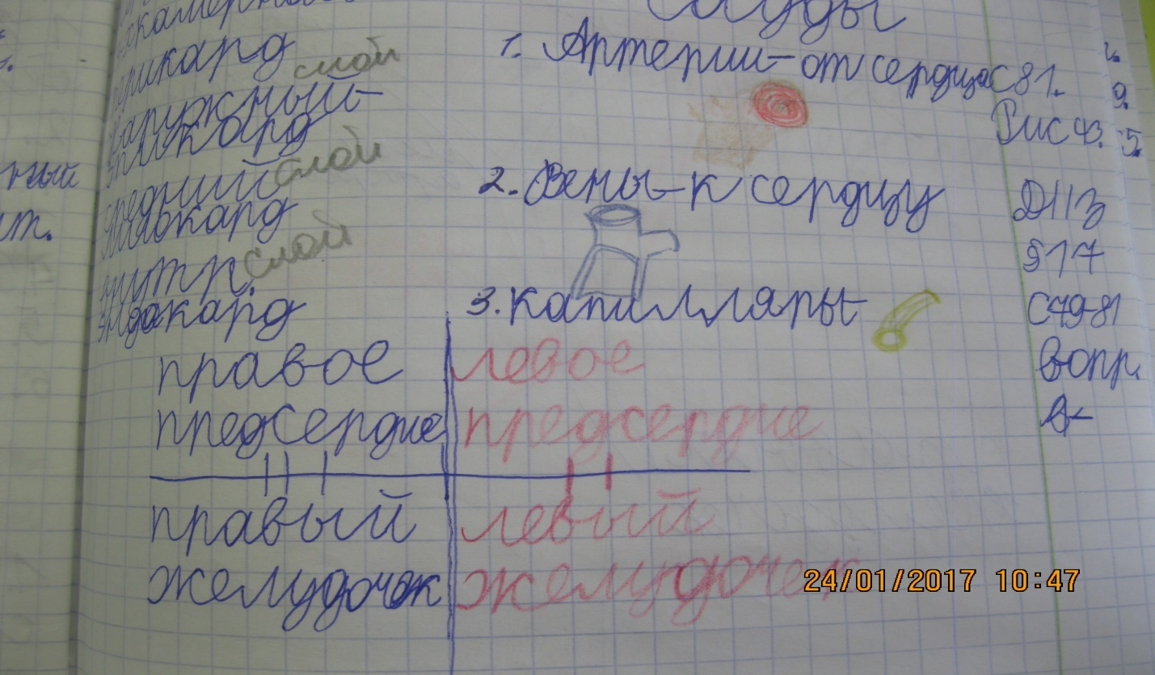

Конспект в рабочей тетради
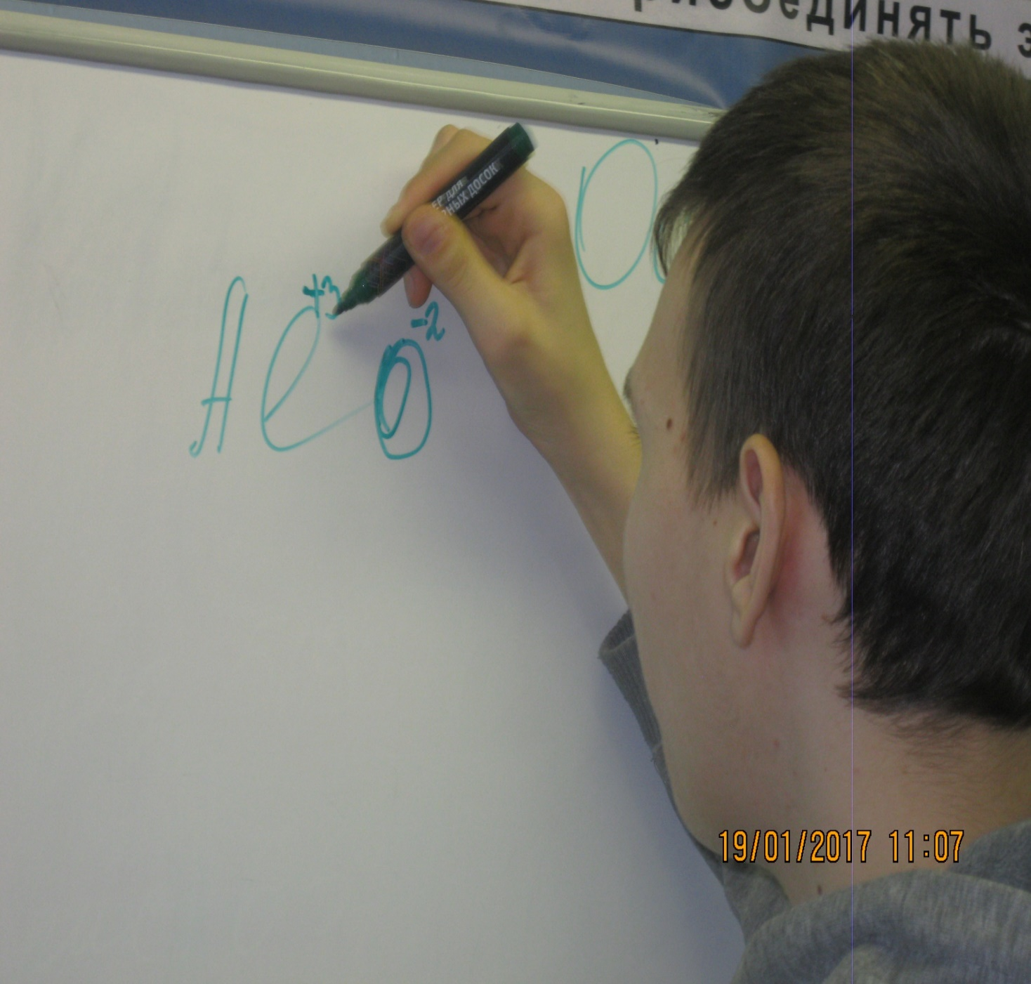

Работа у доски

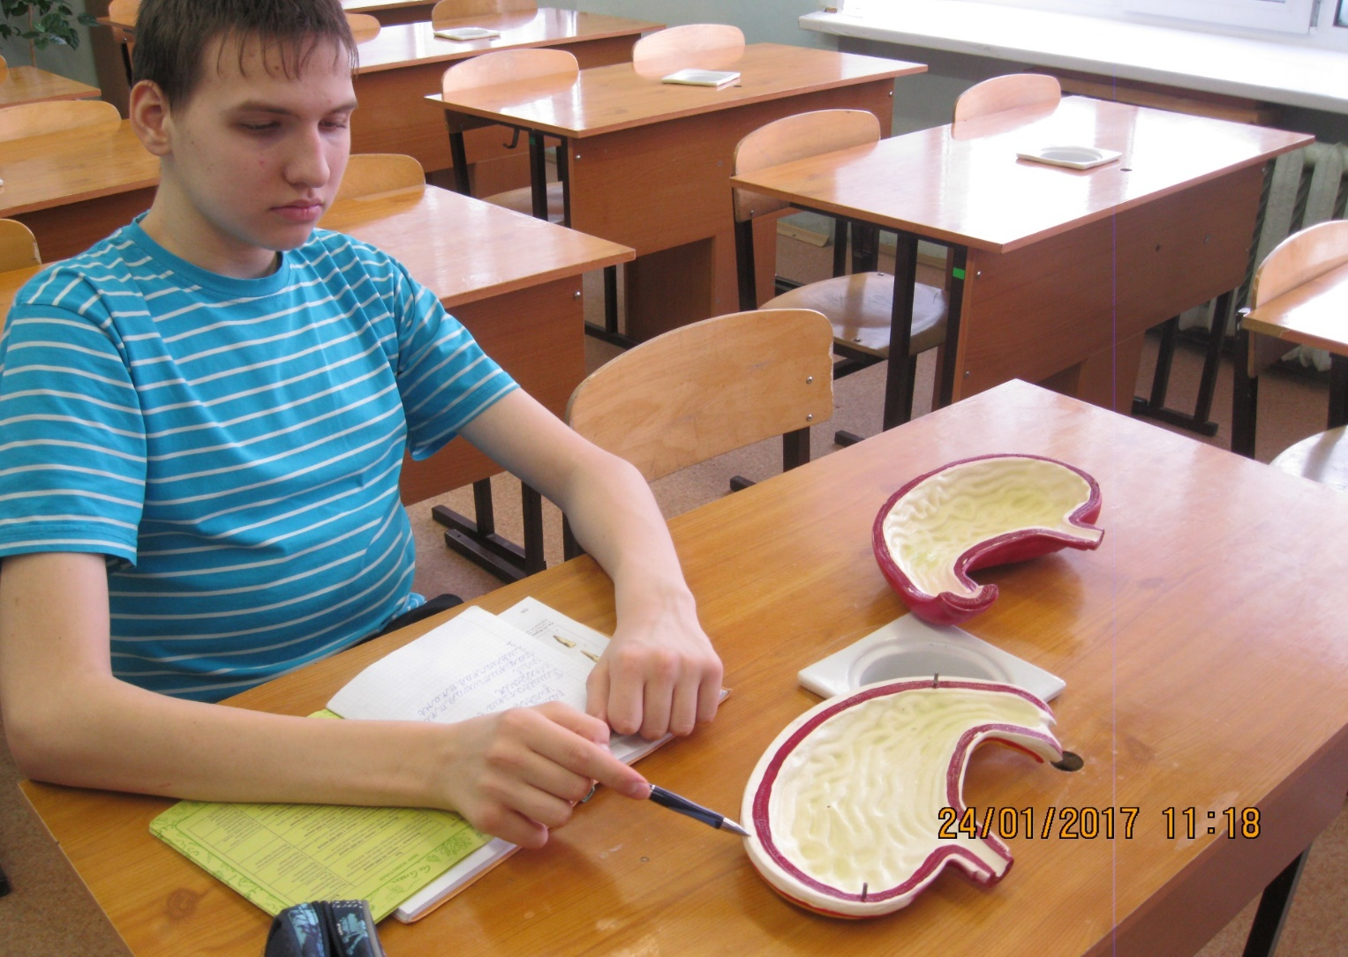

Работа с макетами «Строение желудка»

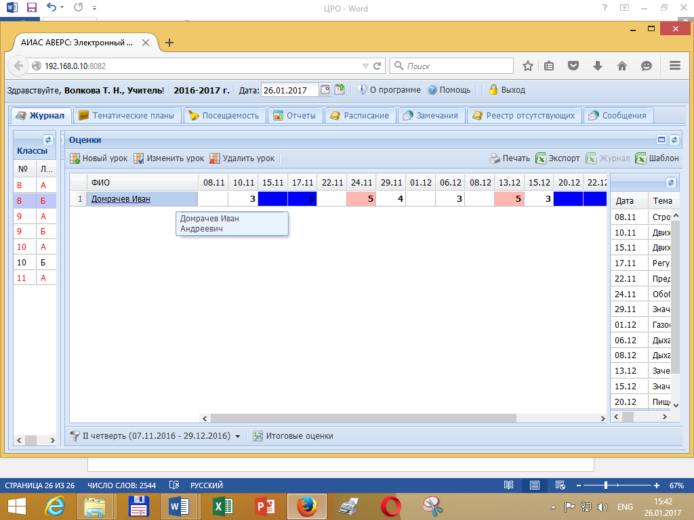

Результаты обученности по итогам 2 четверти

Биология

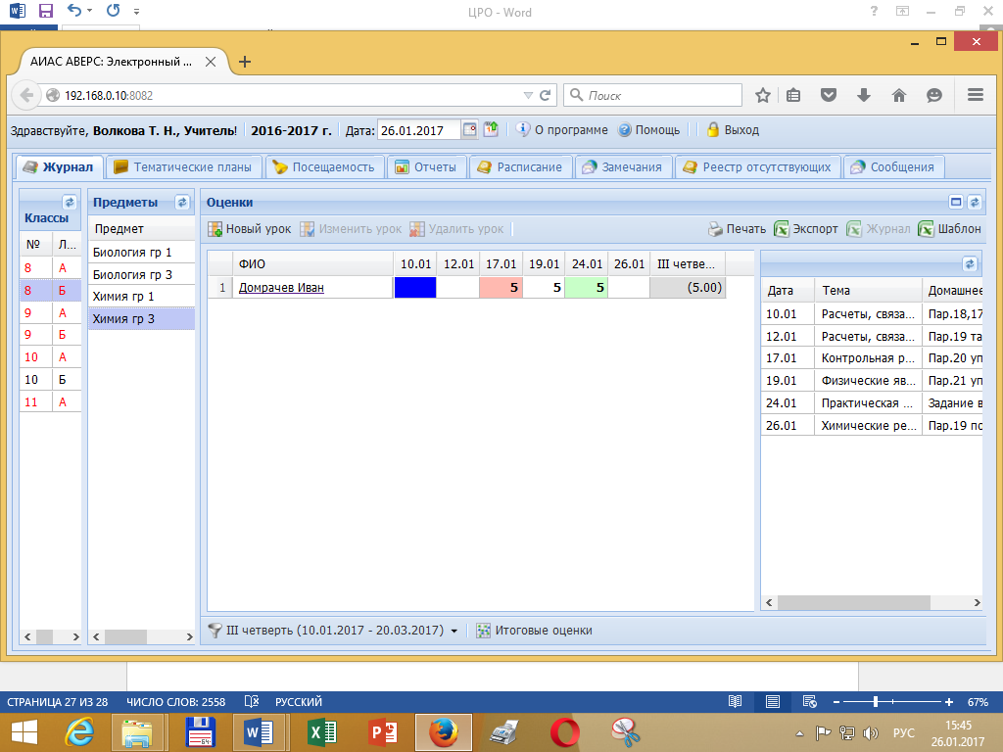

Результаты обученности 3 четверть

Химия

